辽宁省盘锦市2018年中考数学试卷
一、选择题（每小题3分，共30分）
1．的绝对值是（ ）
A．$2$ B．$\frac{1}{2}$ C．$−\frac{1}{2}$ D．$−2$
2．下列图形中是中心对称图形的是（ ）
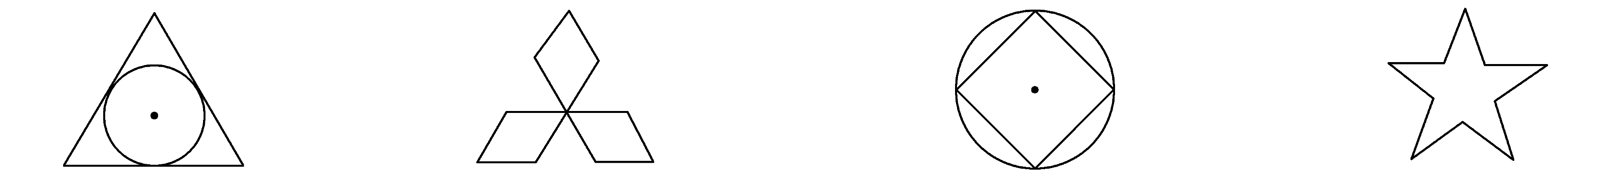
A B C D
3．下列运算正确的是（ ）
A．3x+4y=7xy B．
C． D．
4．某微生物的直径为0.000 005 035 m，用科学记数法表示该数正确的是（ ）
A．5.035×10⁻⁶ B．50.35×10⁻⁵
C．5.035×10⁶ D．5.035×10⁻⁵
5．要从甲、乙、丙三名学生中选出一名学生参加数学竞赛，对这三名学生进行了10次数学测试，经过数据分析，3人的平均成绩均为92分，甲的方差为0.024、乙的方差为0.08、丙的方差为0.015，则这10次测试成绩比较稳定的是（ ）
A．甲 B．乙 C．丙 D．无法确定
6．在一次中学生田径运动会上，参加男子跳高的15名运动员的成绩如下表所示：
成绩/m | 1.50 | 1.60 | 1.65 | 1.70 | 1.75 | 1.80
人数 | 2 | 3 | 2 | 3 | 4 | 1
则这些运动员成绩的中位数、众数分别为（ ）
A．1.70，1.75 B． 1.70，1.70
C．1.65，1.75 D． 1.65，1.70
7．如图，⊙O中，OA⊥BC，∠AOC=50°，则∠ADB的度数为（ ）
A．15° B．25° C．30° D．50°
8．如图，一段公路的转弯处是一段圆弧（），则的展直长度为（ ）
A．3 B．6 C．9 D．12[来源:学科网ZXXK]
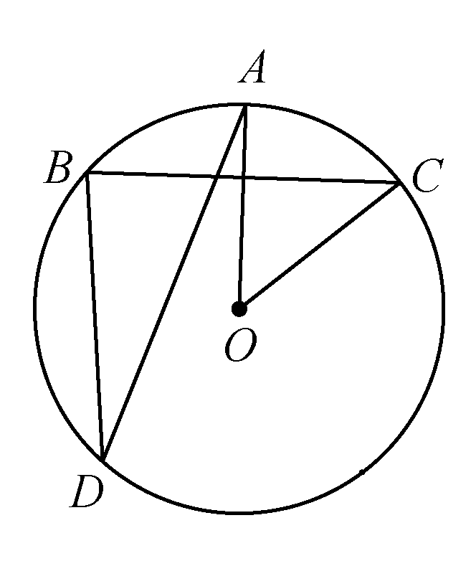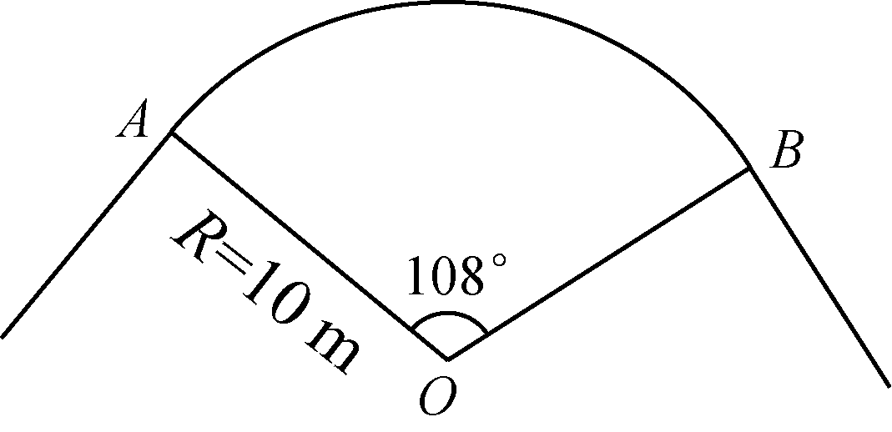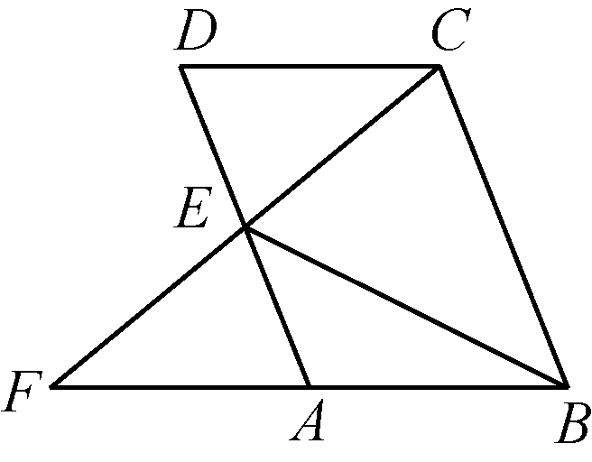
第8题图
第9题图
第7题图
9．如图，已知在ABCD中，E为AD的中点，CE的延长线交BA的延长线于点F，则下列选项中的结论错误的是（ ）.
A．FA∶FB=1∶2 B．AE∶BC=1∶2
C．BE∶CF=1∶2 Ｄ．
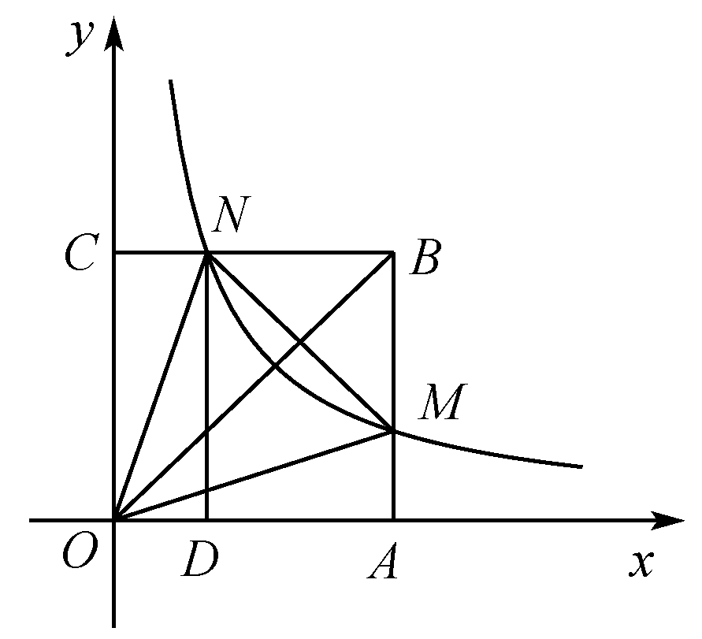
10．如图，在平面直角坐标系中，正方形OABC的顶点O与坐标原点重合，顶点A、C分别在轴、轴上，反比例函数（＞0）的图象与正方形OABC的两边AB、BC分别交于点M、N，ND⊥轴，垂足为D，连接OM、ON、MN，则下列选项中的结论错误的是（ ）
A．△ONC ≌△OAM
B．四边形DAMN与△OMN面积相等
C．ON=MN
D．若∠MON=45°，MN=2，则点C的坐标为
第10题图

二、填空题（每小题3分，共24分）
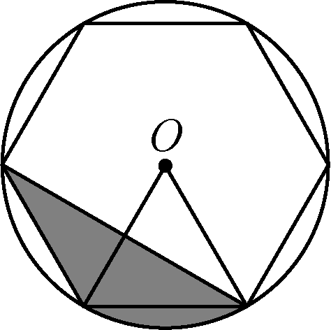
11．因式分解：= ．
12．计算： ．
13．如图，正六边形内接于⊙O，小明向圆内投掷飞镖一次，则飞镖落在阴影部分的概率是 ．
第13题图
14．若式子有意义，则$x$的取值范围是 ．
15． 不等式组的解集是 ．

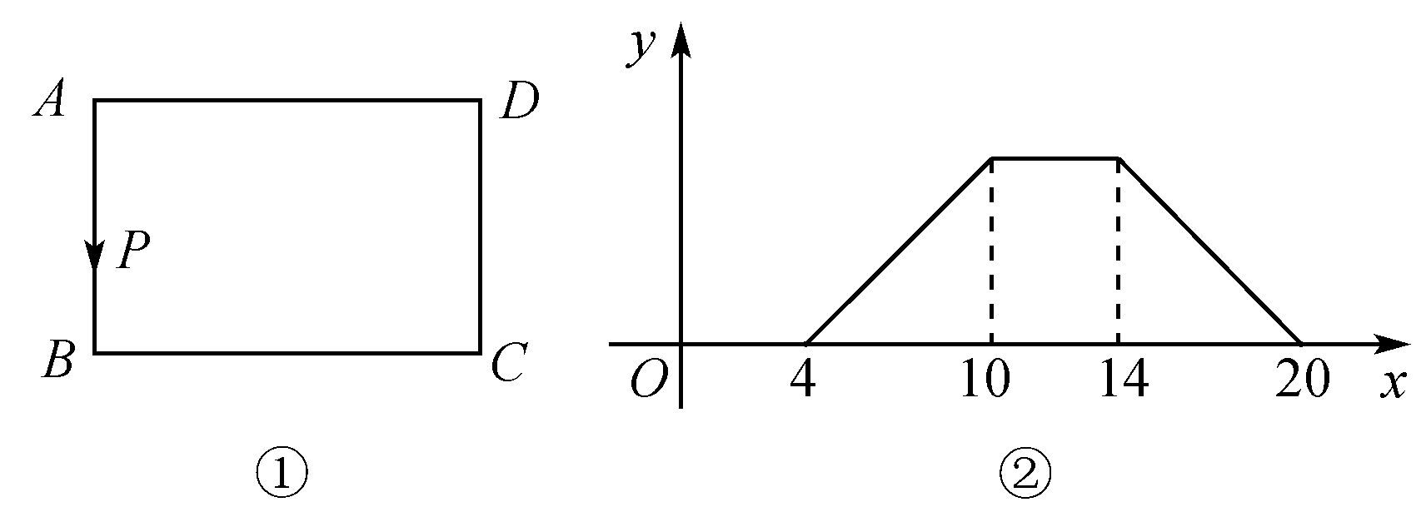
16．如图①，在矩形ABCD中，动点P从A出发，以相同的速度，沿A→B→C→D→A方向运动到点A处停止．设点P运动的路程为，△PAB面积为，如果与的函数图象如图②所示，则矩形ABCD的面积为 ．
17．如图，是某立体图形的三视图，则这个立体图形的侧面展开图的面积是 ．（结果保留）
18．如图，已知Rt△ABC中, ∠B=90°，∠A=60°，AC=，点Ｍ、N分别在线段AC、AB上，将△ANM沿直线MN折叠，使点A的对应点D恰好落在线段BC上，当△DCM为直角三角形时，折痕MN的长为 ．
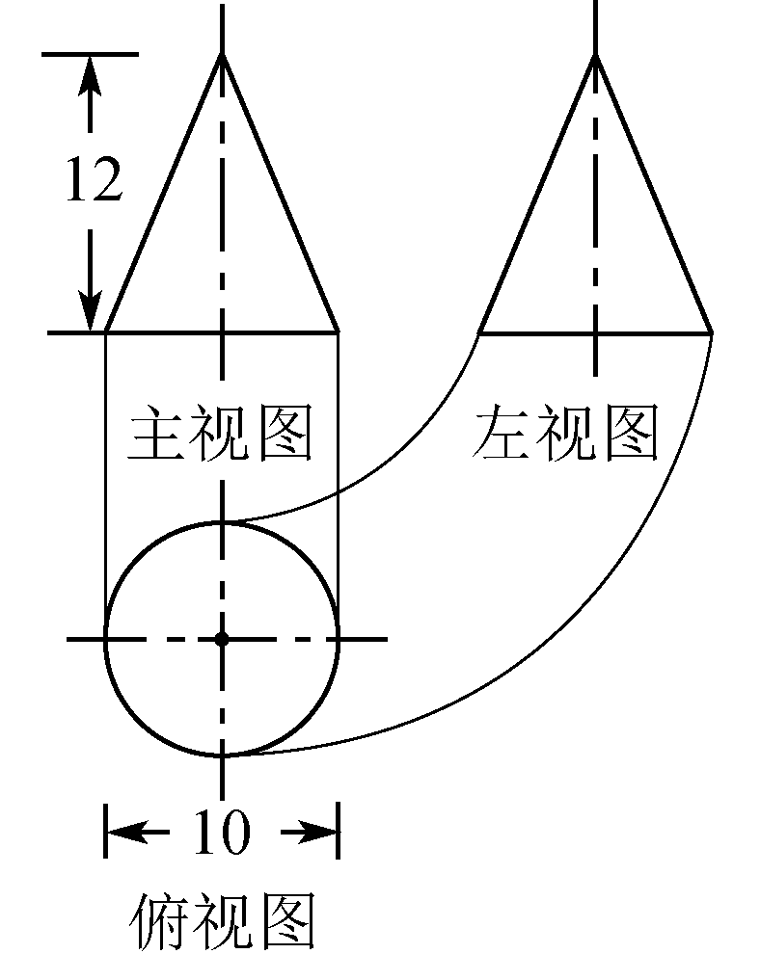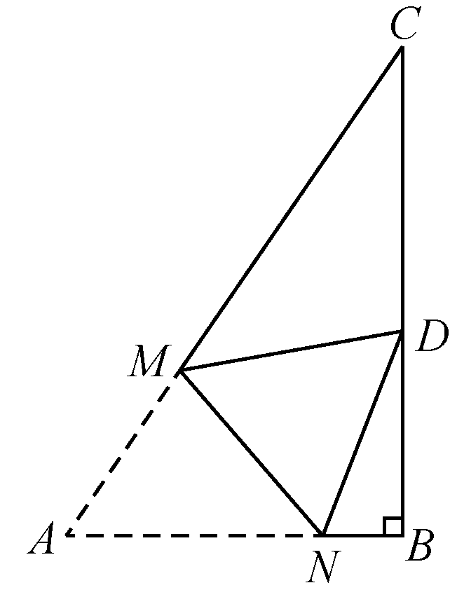
[来源:Z.xx.k.Com]
第17题图
第18题图

三、解答题（19小题8分，20小题14分，共22分）
19．先化简，再求值：
，其中

20．某学校要开展校园文化艺术节活动，为了合理编排节目，对学生最喜爱的歌曲、舞蹈、小品、相声四类节目进行了一次随机抽样调查（每名学生必须选择且只能选择一类），并将调查结果绘制成如下不完整统计图.
请你根据图中信息，回答下列问题：
（1）本次共调查了_________名学生.
（2）在扇形统计图中，“歌曲”所在扇形的圆心角等于________度.
（3）补全条形统计图（标注频数）.
（4）根据以上统计分析，估计该校2000名学生中最喜爱小品的人数为________人.
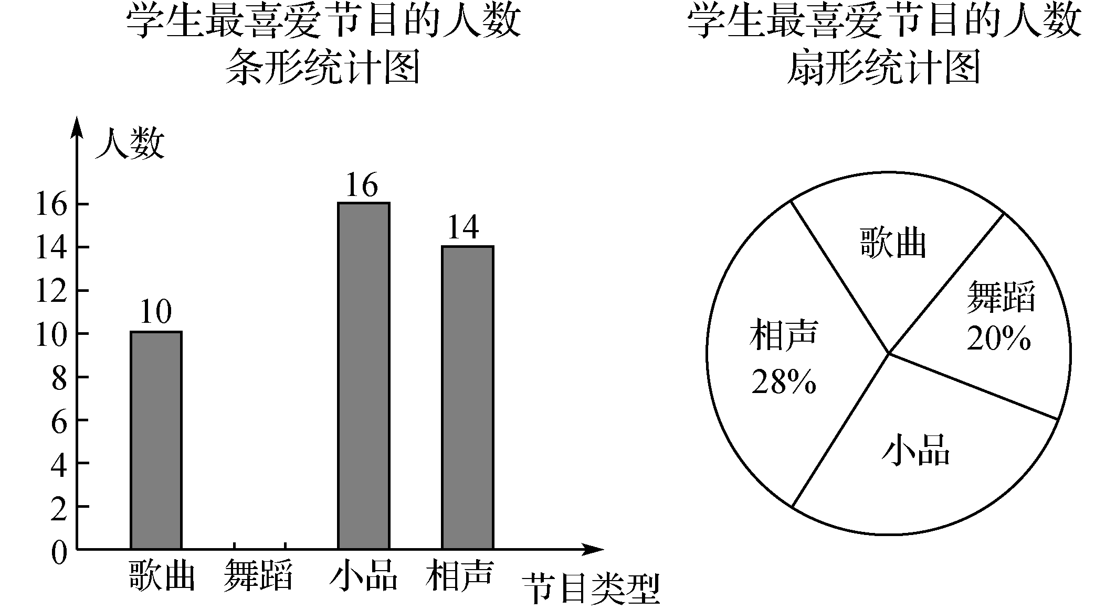
（5）九年一班和九年二班各有2名学生擅长舞蹈，学校准备从这4名学生中随机抽取2名学生参加舞蹈节目的编排，那么抽取的2名学生恰好来自同一个班级的概率是多少？

[来源:学科网ZXXK]

第20题图

四、解答题（21小题8分，22小题10分，共18分）
21．两栋居民楼之间的距离CD＝30米，楼AC和BD均为10层，每层楼高3米.
（1）上午某时刻，太阳光线GB与水平面的夹角为30°，此刻B楼的影子落在A楼的第几层？
（2）当太阳光线与水平面的夹角为多少度时，B楼的影子刚好落在A楼的底部 22．东东玩具商店用500元购进一批悠悠球，很受中小学生欢迎，悠悠球很快售完，接着又用900元购进第二批这种悠悠球，所购数量是第一批数量的1.5倍，但每套进价多了5元.
（1）求第一批悠悠球每套的进价是多少元；
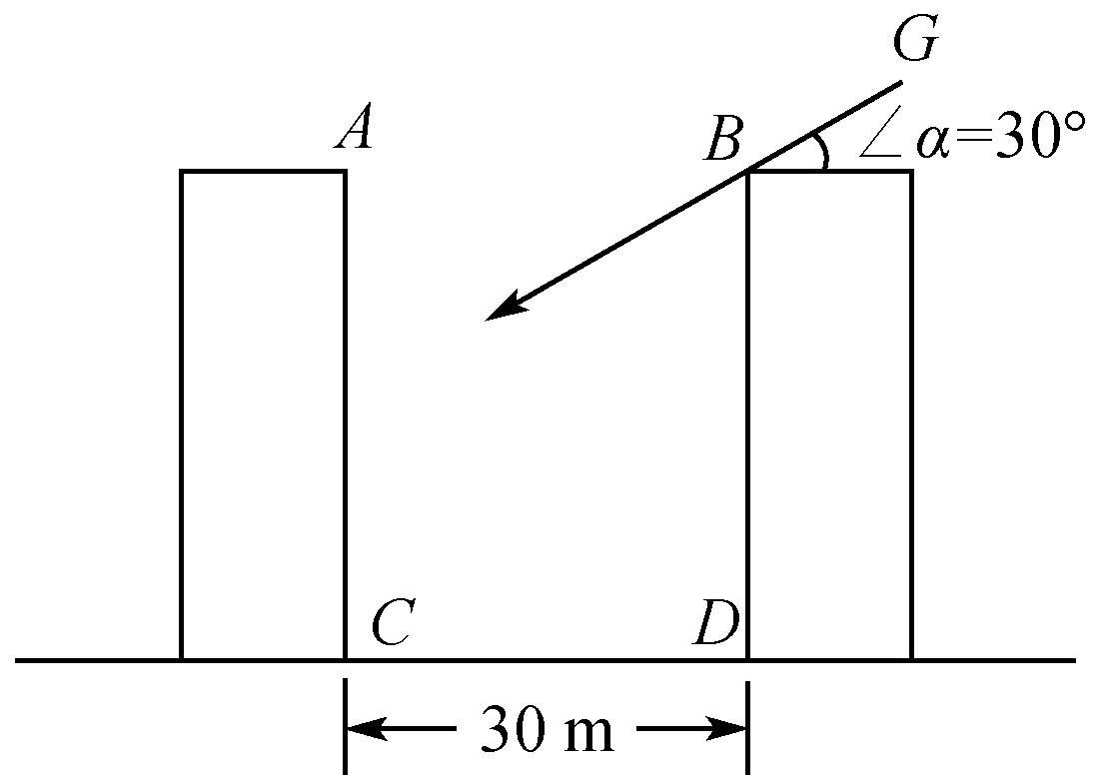
（2）如果这两批悠悠球每套售价相同，且全部售完后总利润不低于25%，那么每套悠悠球的售价至少是多少元？

第21题图

五、解答题（本题14分）
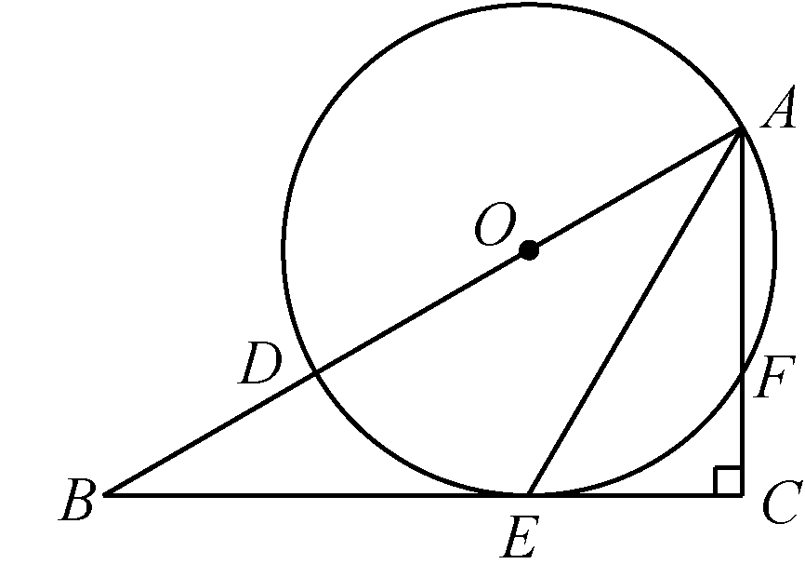
23．如图，在Rt△ABC中，∠C = 90°，点D在线段AB上，以AD为直径的⊙O与BC相交于点E，与AC相交于点F， ∠B =∠BAE = 30°.
（1）求证：BC是⊙O的切线；
（2）若AC = 3，求⊙O的半径r ；
（3）在（1）的条件下，判断以A、O、E、F为顶点的四边形为哪种特殊四边形，并说明理由.[来源:学科网ZXXK]
第23题图
六、解答题（本题14分）
24．鹏鹏童装店销售某款童装，每件售价为60元，每星期可卖100件，为了促销，该店决定降价销售，经市场调查反应：每降价1元，每星期可多卖10件．已知该款童装每件成本30元．设该款童装每件售价x元，每星期的销售量为y件．
（1）求y与x之间的函数关系式（不求自变量的取值范围）；
（2）当每件售价定为多少元时，每星期的销售利润最大，最大利润是多少？
（3）①当每件童装售价定为多少元时，该店一星期可获得3910元的利润？
②若该店每星期想要获得不低于3910元的利润，则每星期至少要销售该款童装多少件？
七、解答题（本题14分）
25．如图1，点E是正方形ABCD边CD上任意一点，以DE为边作正方形DEFG，连接BF，点M是线段BF中点，射线EM与BC交于点H，连接CM.
（1）请直接写出CM和EM的数量关系和位置关系；
（2）把图1中的正方形DEFG绕点D顺时针旋转45°，此时点F恰好落在线段CD上，如图2，其他条件不变，（1）中的结论是否成立，请说明理由；
（3）把图1中的正方形DEFG绕点D顺时针旋转90°，此时点E、G恰好分别落在线段AD、CD上，如图3，其他条件不变，（1）中的结论是否成立，请说明理由.

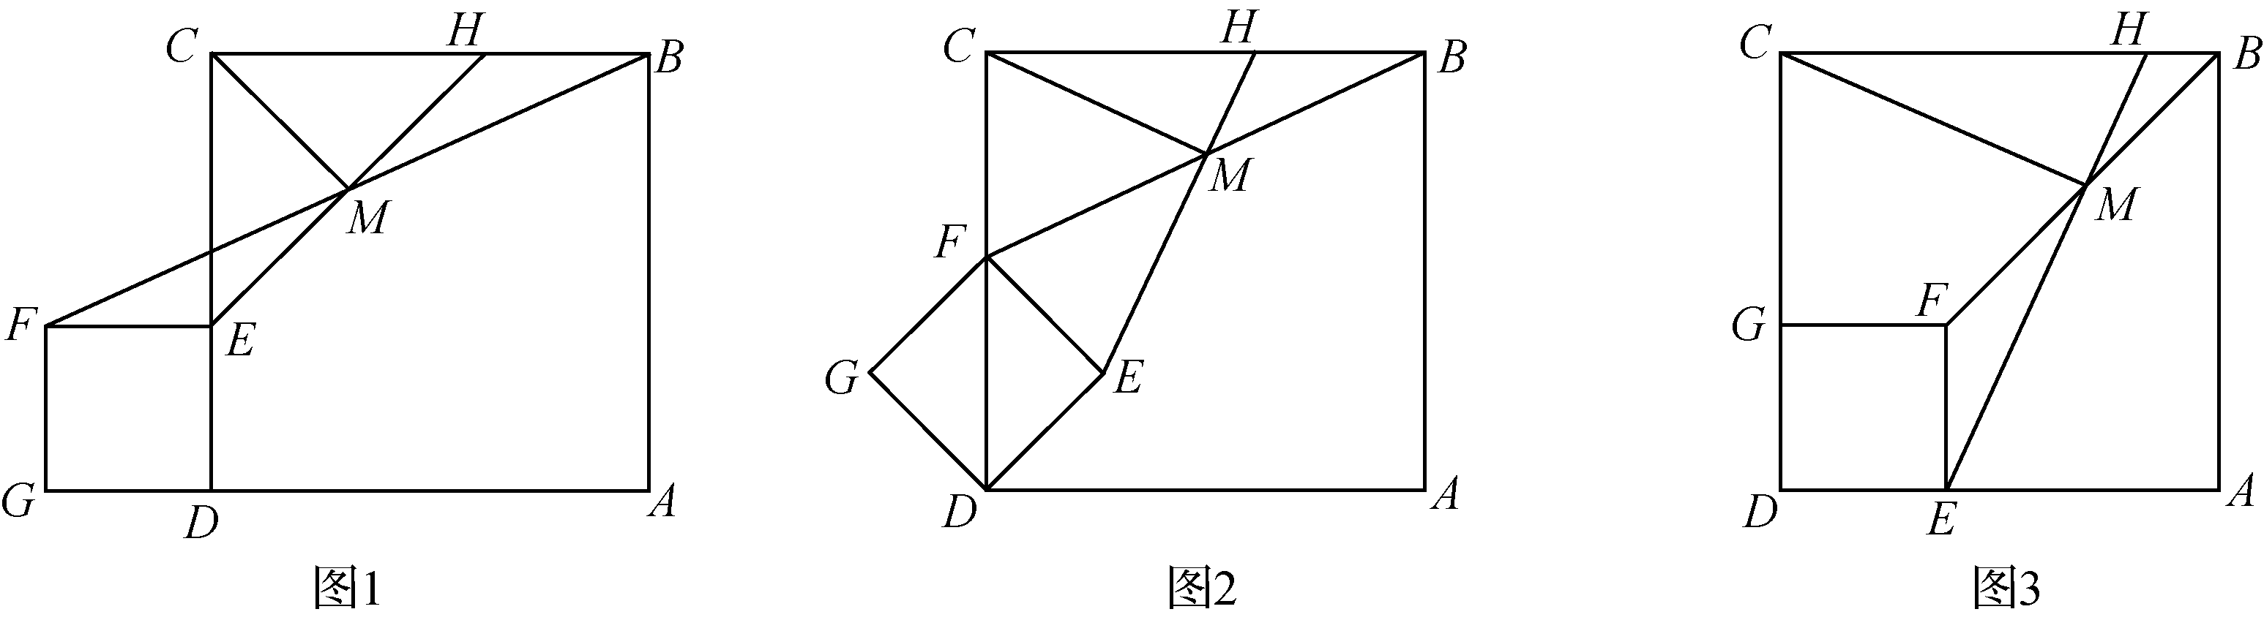
第25题图
八、解答题（本题14分）
26．如图，已知A（－2，0），B（4，0），抛物线过A、B两点，并与过A点的直线交于点C.
（1）求抛物线解析式及对称轴；
（2）在抛物线的对称轴上是否存在一点P，使四边形ACPO的周长最小？若存在，求出点P的坐标，若不存在，请说明理由；
（3）点M为轴右侧抛物线上一点，过点M作直线AC的垂线，垂足为N.[来源:Z,xx,k.Com]
问：是否存在这样的点N，使以点M、N、C为顶点的三角形与△AOC相似，若存在，求出点N的坐标，若不存在，请说明理由.
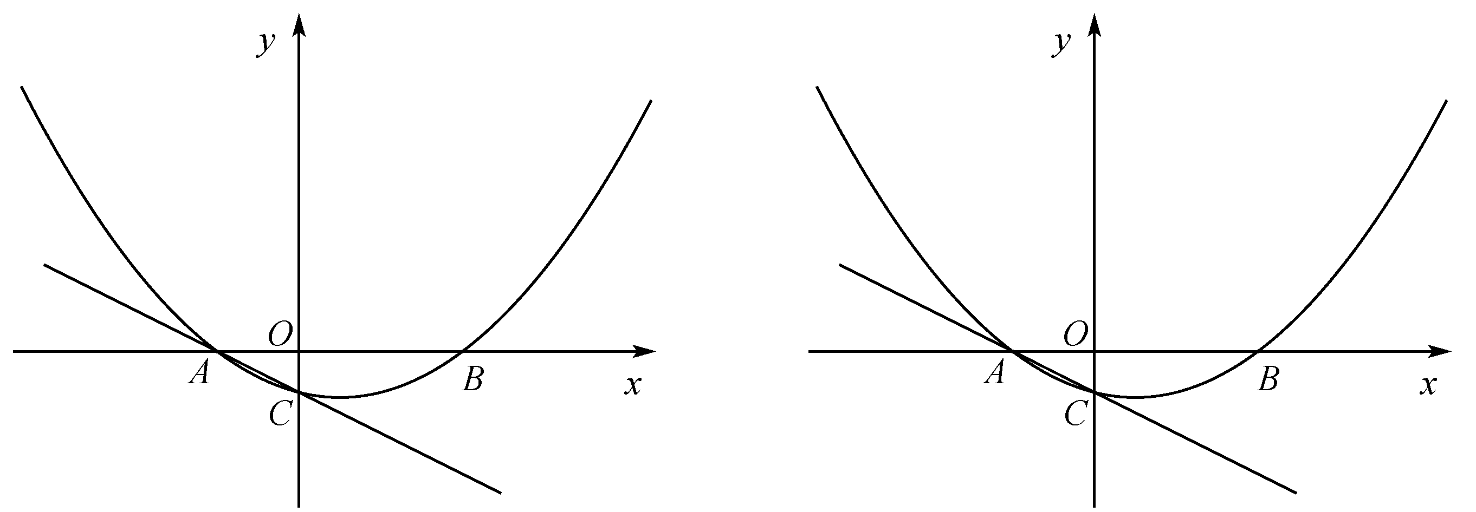
第26题图
备用图

